夢

愛

自立

令和３年１月２２日号

豊野小中学校一貫教育便り

在籍　小学部　男子９３人 女子８９人 計１８２人　中学部　男子５３人 女子４６人 計９９人

　令和３年（２０２１年）になりましたが、新型コロナウイルス感染症の感染拡大による年末年始の自粛だけでなく、１月１４日には熊本県の緊急事態宣言が出されるなど、大変な１年のスタートとなりました。今年度は、休校等を乗り越え何とか教育活動を展開してきましたが、中学校の入試関係を含め、それぞれの進級・卒業に向けて、３月末まで小中職員が一丸となって頑張っていきますので、今後もご協力よろしくお願いします。

**本年もよろしくお願いします！**

**1/２０　小・中それぞれで道徳の授業研究会を実施しました。**

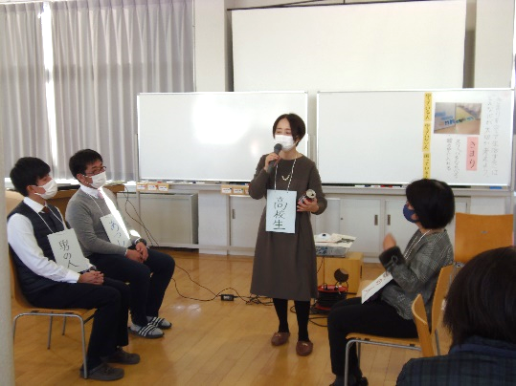

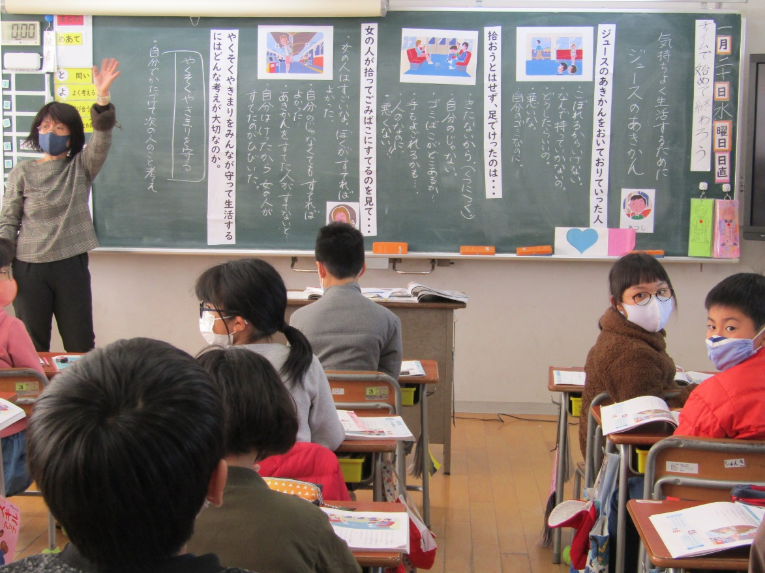

小学校では、甲佐小の赤星指導教諭を講師に招き、講話と模擬授業をしていただきました。学び多い研究会となりました。

**小学校３年生**

**「ジュースのあきかん」（規則の尊重）**

本校の子どもたちに身につけさせたい資質・能力である「と（問いを発する力）」「よ（よく考え、学び合う力）「の（望ましい未来を創る力）」を意識した授業が行われました。今後も、「考え、議論する」道徳の授業が展開されるよう努めていきます。お家でも、道徳の授業があった日に、どんなことを学んだかお子さんとお話していただければ幸いです。

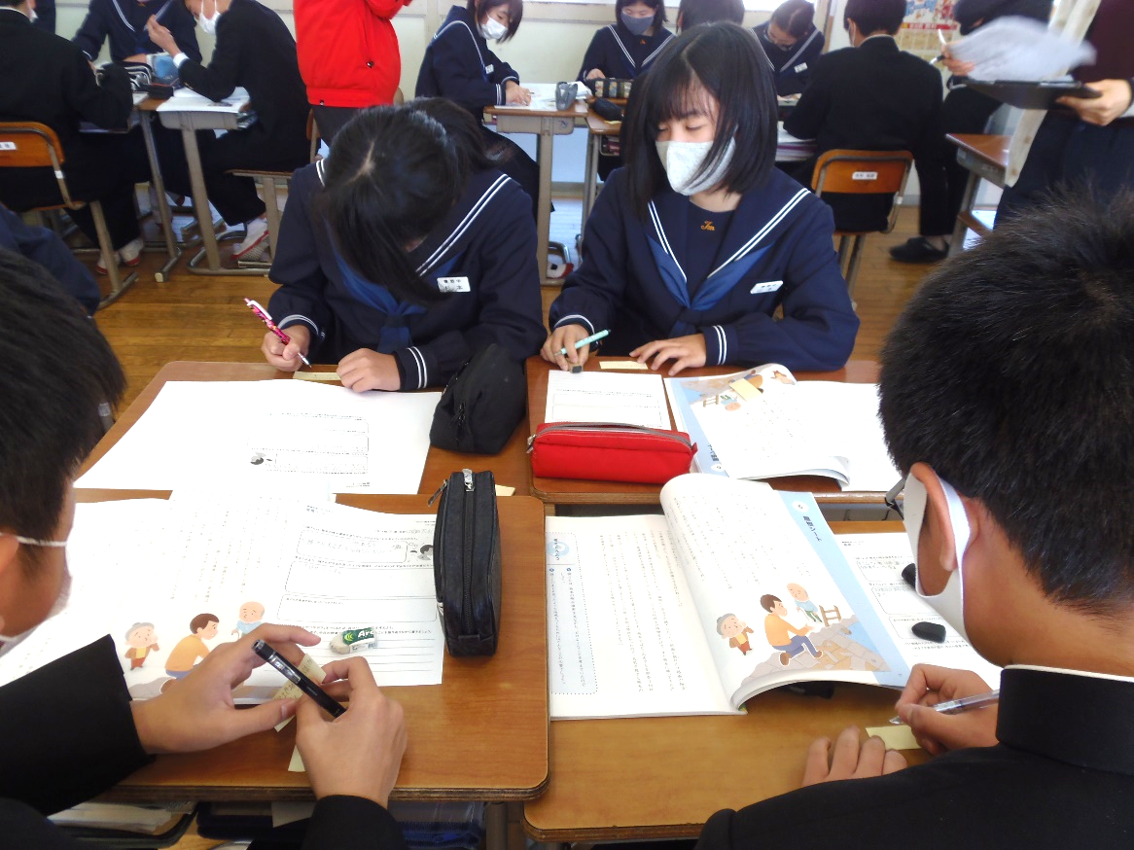

**中学１年生「屋根シート」（郷土を愛する態度）**